ZROZUMIEĆ DZIECKO Z WADĄ SŁUCHU

Zapraszamy na szkolenie dla RODZICÓW/OPIEKUNÓW/OTOCZENIA w dniu 10 października 2020 r.

Fundacja FONIS wrza z PZG Dolnośląskie Centrum Medyczne Sp. z o.o. we Wrocławiu przy wsparciu PFRON zaprasza na szkolenie on-line dla rodziców i opiekunów/otoczenia dzieci z wadami słuchu oraz z zaburzeniami przetwarzania słuchowego.
Kiedy? Sobota, 10 października 2020 r.
Jak długo? Od godz. 9:00 do 14.00, 6 godzin dydaktycznych.
Uczestnicy warsztatów otrzymają materiały szkoleniowe oraz certyfikaty uczestnictwa.
Koszt szkolenia: 28,00 zł.
W cenie szkolenia zawarte są materiały szkoleniowe i certyfikaty.
Wymagany jest dokument potwierdzający wadę słuchu lub zaburzenia przetwarzania słuchowego u dziecka będącego pod opieką uczestnika szkolenia (np. orzeczenie o niepełnosprawności, zaświadczenie lekarskie lub wynik badania audiometrycznego).
Aby zapisać się na szkolenie, należy wypełnić formularz zgłoszeniowy i przesłać go pocztą elektroniczną na adres: mira.krynicka-wozniak@fonis.pl .

Szkolenie odbędzie się w formie zdalnej (e-learning) z relacją na żywo; to zajęcia realizowane podobnie jak stacjonarne szkolenie otwarte. Podczas webinarium uczestnicy zajęć widzą prelegenta, prezentację oraz mają dostęp do czatu, na którym mogą zadawać pytania. Materiały szkoleniowe dostępne są w wersji elektronicznej.
Wymagania sprzętowe:
- Komputer ze stabilnym podłączeniem do Internetu (prędkości powyżej 5 Mb/s).
- Przeglądarka internetowa – zalecana Google Chrome, FireFox, Opera, Safari.
- Głośniki lub słuchawki.
UDZIAŁ W SZKOLENIU - LOGOWANIE
Najpóźniej w dniu poprzedzającym szkolenie udostępniamy uczestnikom szkolenia e-mailem dostęp do internetowej platformy szkoleniowej. Zapraszamy do tzw. wirtualnej poczekalni w celu sprawdzenia poprawności i jakości połączenia internetowego. Zalecana przeglądarka internetowa – Google Chrome lub FireFox.
Każdy z uczestników otrzyma drogą elektroniczną komplet dokumentów niezbędnych do wypełnienia. Wypełnione i podpisane dokumenty należy przesłać na adres organizatora najpóźniej na dzień przed rozpoczęciem szkolenia (elektronicznie – skan lub zdjęcie - pocztą zaszyfrowaną na adres:
mira.krynicka-wozniak@fonis.pl lub papierowo – oryginał - pocztą poleconą na adres:
Biuro Projektu „Zrozumieć dziecko z wadą słuchu“
Mirosława Krynicka-Woźniak
ul. Braniborska 2/10,
53-680 Wrocław.

Jest to bezwzględny warunek wzięcia udziału w szkoleniu!

ORGANIZACJA SZKOLENIA ON-LINE
Rozpoczęcie zajęć internetowych następuje o godzinie 9:00. Poszczególne bloki tematyczne zajęć oddzielone są przerwami. Na godzinę 14:00 zaplanowane jest zakończenie zajęć.
CERTYFIKAT ZE SZKOLENIA, MATERIAŁY DYDAKTYCZNE
Każdy uczestnik szkolenia otrzymuje bezpłatnie komplet materiałów szkoleniowych oraz imienny certyfikat potwierdzający udział w szkoleniu.

Wpłaty w wysokości 28.00 należy dokonać na konto Fundacji FONIS i przesłać potwierdzenie mailowo na adres: mira.krynicka-wozniak@fonis.pl najpóźniej na dzień przed szkoleniem.

Fundacja FONIS
ul. Katedralna 4/1
50-328 Wrocław
BNP PARIBAS BANK POLSKA S.A. 42 1750 0012 0000 0000 4110 3485

KONTAKT Z ORGANIZATOREM, KOORDYNATOREM WEBINARIUM:
Mirosława Krynicka-Woźniak
tel. 691-737-789
mira.krynicka-wozniak@fonis.pl

Serdecznie zapraszamy!

Projekt jest współfinansowany ze środków
Państwowego Funduszu Rehabilitacji Osób Niepełnosprawnych

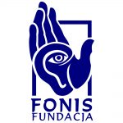
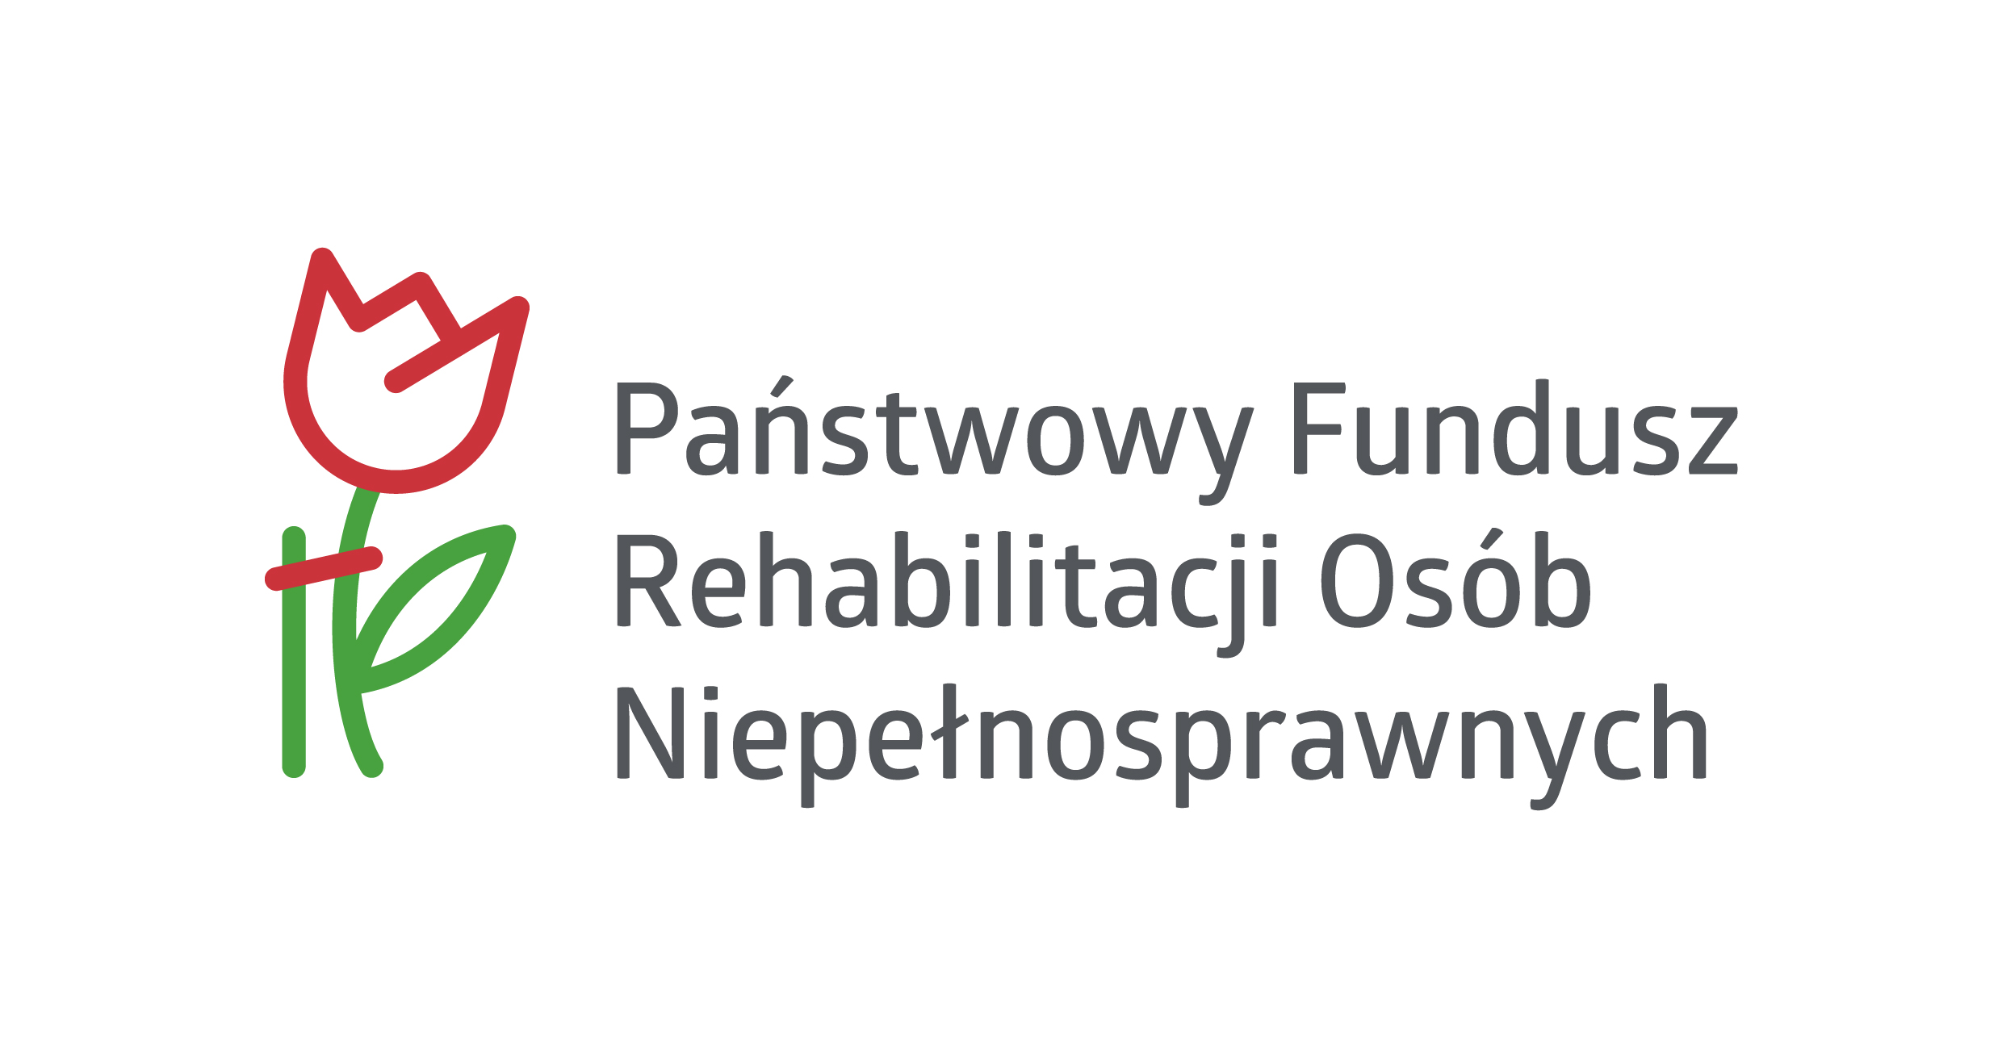
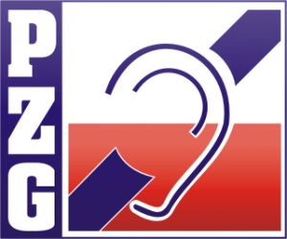

Szczegóły na: www.fonis.pl; www.osrodek-pzg.pl

